**高一年级生物学第9课时《减数分裂与受精作用》课后作业**

一、选择题

1. 同源染色体是指

A. 一条染色体复制形成的两条染色体

B. 减数分裂过程中配对的两条染色体

C. 形态、特征相似的两条染色体

D. 分别来自父方和母方的两条染色体

2. 百合花 花粉母细胞减数第一次分裂形成的两个子细胞中各含 $12$ 条染色体。下列关于上述过程及子细胞的叙述，不正确的是

A. 染色体未复制就均分到子细胞 B. 同源染色体分离，染色体数减半

C. 着丝粒未分离，染色单体未分开 D. 两个细胞中各含有一个染色体组

3. 下图为某二倍体生物精原细胞分裂过程中细胞内的同源染色体对数的变化曲线。下列表述不正确的是

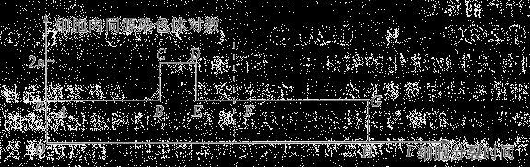

A. $AB$ 段细胞中 $DNA$ 分子数目变化为 $n→2n$ B. $CD$ 段处于有丝分裂后期

C. $FG$ 段最可能发生基因重组 D. $HI$ 段细胞为次级精母细胞

4. 如图是某哺乳动物个体细胞分裂不同时期的分裂图象，下列说法正确的是

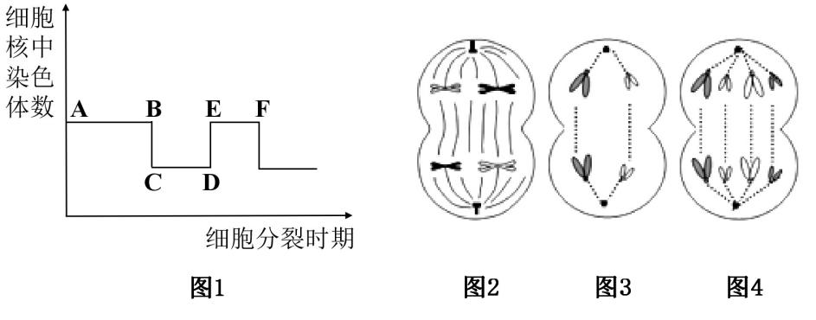

A.实验材料应选自该生物的精巢或卵巢

B.图 $3$ 所示的细胞中存在同源染色体

C.与图 $1$ 中 $EF$ 段相对应的是图 $2$ 和图 $3$

D.图 $4$ 所示细胞中含有个染色体组

5. 下图表示细胞分裂的不同时期与每条染色体 $DNA$ 含量的变化关系；图 $2$ 表示该生物处于细胞分裂不同时期的细胞图象。下列相关叙述错误的是

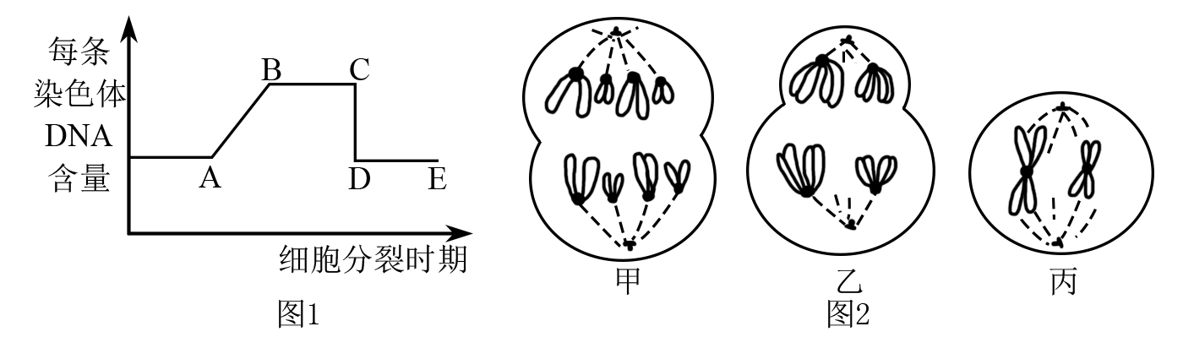

A. 处于图 $1AB$ 时期的细胞可能发生基因突变， $D$ 点染色体数目是 $C$ 点的 $2$ 倍

B.图 $2$ 乙细胞发生基因重组，分裂产生一个卵细胞和一个极体

C.图 $2$ 乙、丙细胞处于图 $1$ 中的 $BC$ 时期，甲细胞处于 $DE$ 时期

D.图 $2$ 甲细胞含有 $4$ 个染色体组，染色体数核分子数

6. 小鼠基因的正常表达与精子的发生密切相关，敲除该基因的小鼠会出现无精症。研究人员利用流式细胞仪对正常鼠和敲除鼠睾丸生精小管中的细胞进行了 $DNA$ 含量测定，结果如下图（精原细胞 $DNA$ 含量为 $2C$）。下列说法正确的是

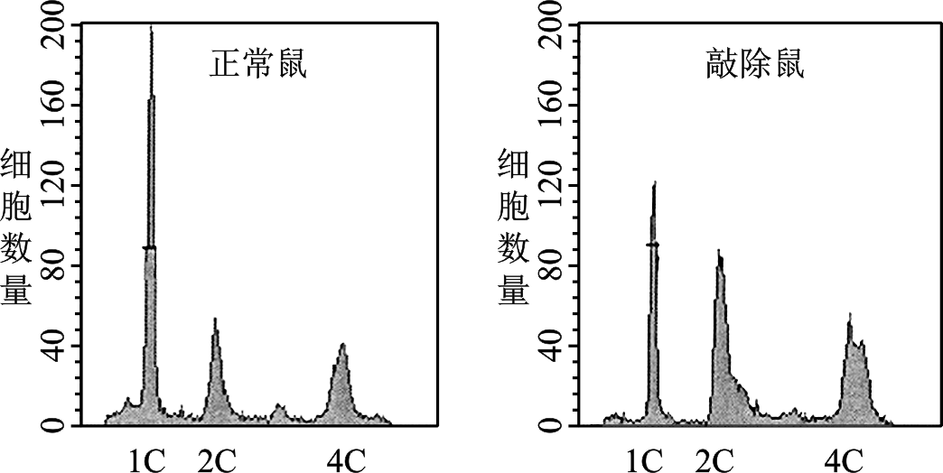

A. $DNA$ 含量为 $2C$ 和 $1C$ 的细胞分别对应精原细胞和精子

B.与正常鼠相比，敲除鼠的初级精母细胞数量显著下降

C. $DNA$ 含量由 $2C$ 到 $4C$ 的变化过程中会发生基因重组

D.据图推测敲除鼠精子形成过程阻滞在减数第二次分裂期间

7.对于维持生物前后代体细胞染色体数目的恒定起重要作用的生理过程是

A.减数分裂与受精作用 B.减数分裂与有丝分裂

C.DNA分子的复制 D.蛋白质分子的合成

8. 哺乳动物受精卵中的线粒体

A. 主要来自父方 B. 主要来自母方

C. 父母双方各占一半 D. 在发育过程中逐步形成

9. 下列有关受精作用的叙述，错误的一项是

A. 受精卵中全部遗传物质来自父母双方的各占一半

B. 受精时，精子和卵细胞双方的细胞核相互融合

C. 受精卵中染色体数与本物种体细胞染色体数相同

D. 受精卵中染色体来自父母双方的各占一半

10. 进行有性生殖的高等动物的生殖和发育过程如下图所示，图中 ①②③ 过程分别表示

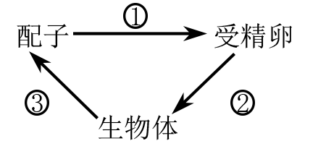

A. 有丝分裂和细胞分化，减数分裂，受精作用

B. 有丝分裂和细胞分化，受精作用，减数分裂

C. 受精作用，有丝分裂和细胞分化，减数分裂

D. 受精作用，减数分裂，有丝分裂和细胞分化

二、非选择题

1.下图为某高等动物雌性个体中三个细胞示意图（仅表示细胞中部分染色体）。请回答问题：

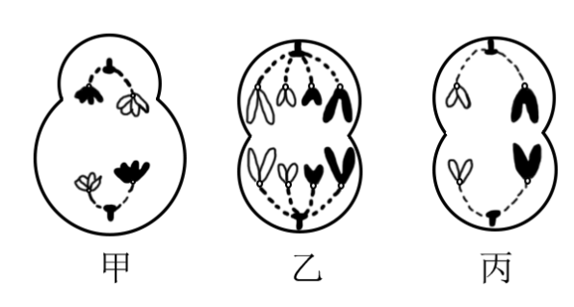

（1）甲、乙、丙三个细胞中，分裂结果最终能产生生殖细胞的是____。

（2）细胞中有同源染色体的是________；有姐妹染色单体的是________。

（3）甲图表示____________细胞，分裂后产生的子细胞是____________。

2.某雄性生物体细内的DNA含量为2a ，下图表示减数分裂、受精作用及受精卵的有丝分裂过程的DNA变化。据图回答：

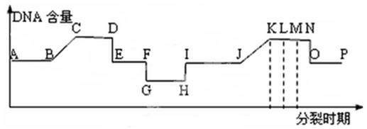

（1）从A到G表示的是 分裂过程；曲线由J到O表示的是 分裂过程。

（2）能表示初级精母细胞的时期是  （用字母表示）。E时期的细胞叫  细胞；G时期的细胞称  。

（3）由A→C，DNA的含量增加一倍，是因为  。由D→E，DNA 的含量又减少一半，原因是  分离，平均分配到两个子细胞。由F→G，DNA含量再减少一增，原因是  分离，平均分配到两个子细胞。

（4）由H→J，DNA的含量又增加一倍，恢复到原来的数目，是因为 使两配子结合成合子。I时的细胞称为  。

3.如图是某高等动物的细胞分裂的坐标图和分裂图，请回答下列问题：

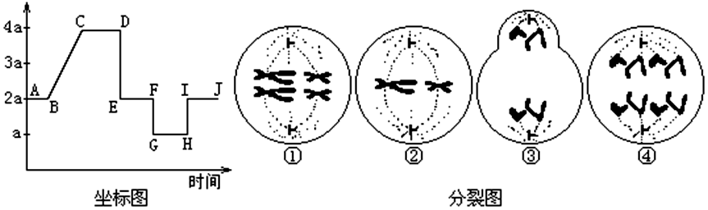

（1）坐标图中的曲线是细胞分裂过程的 变化曲线，由分裂图象可知，a= 。

（2）HI表示发生了 作用，着丝点分裂发生在 段。

（3）在分裂图象中，具有同源染色体的是 ，在坐标图中，具有同源染色体的区段是  段。

（4）分裂图②的细胞称  ，它位于坐标图中的区段是  段。

（5）在C→D 段，染色体与DNA数量比是 ，D→E段形成的原因  。

4.下面两图分别是具有一对和两对等位基因的个体杂交的遗传图解。已知同一个体产生的各种配子类型数量相等。请分析回答下列问题：

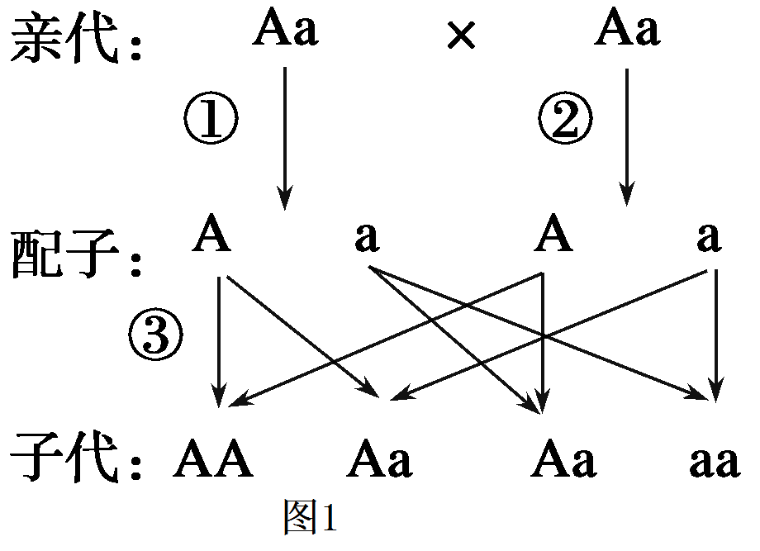 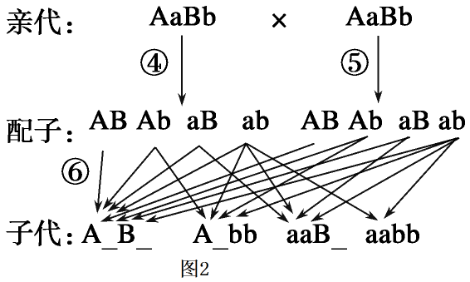

（1）基因分离定律的实质体现在图中的 ，基因自由组合定律的实质体现在图中的 。（填序号）

（2）③⑥过程表示  ，这一过程中子代遗传物质的来源情况是 。

（3）图1中子代Aa所占的比例为 ，形成这一比例的原因是  ____________。

（4）图2中子代含有A、B的基因型共有 种，分别是  ，其中纯合子在这些类型中所占的比例为 。

（5）如果A和a、B和 b（完全显性）各控制一对相对性状，并且彼此间对性状的控制互不影响，则图2中所产生的子代中表现型有 种，它们的比例为  。